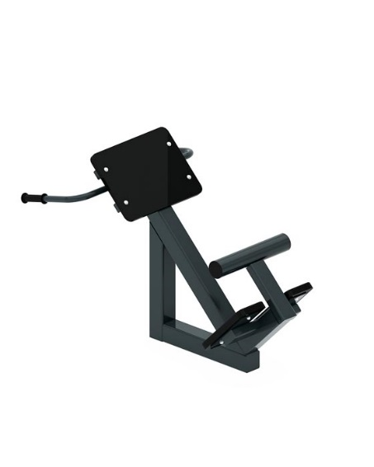 | Тренажер 1781  Размеры не менее: длина – 1170 мм, ширина – 730 мм, высота - 810 мм.  Тренажёр - гиперэкстензия предназначен для физического развития на улице, применяется для развития мышц спины и пресса.  Каркас тренажера изготовлен из металлической профильной трубы сечением не менее 80x80 мм. Опоры для ногоступов изготовлены из стальной профильной трубы сечением не менее 80x40 мм. Ногоступы изготовлены из пластика с габаритами размерами 150х330 мм. Пластик устойчив к ультрафиолету, влажности, а также обладает морозоустойчивостью.  Упоры для ног изготовлены из металлической трубы диаметром не менее 76 мм.  Неподвижные ручки изготовлены из металлической трубы диаметром не менее 26,8 мм. Места обхвата рукой оборудованы резиновыми ручками.  Опора для бедра установлена на каркасе и изготовлена из водостойкой фанеры, толщиной не менее 18 мм. Используемая фанера должна быть водостойкой фанерой, марки ФСФ, из лиственных пород.  Отверстия труб от попадания внутрь влаги и пыли, защищены пластиковыми заглушками.  Металлические элементы окрашены яркими порошковыми красками с предварительной антикоррозионной обработкой. Крепеж оцинкован. Выступающие концы болтовых соединений должны закрываться пластиковыми заглушками.

